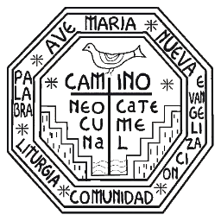
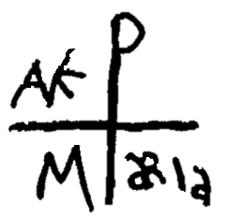
LEITURAS PARA A CELEBRAÇÃO DA PALAVRA
Paróquia Santa Maria dos Pobres - Comunidade 06

Tema:
Históricos | Profetas | Cartas | Evangelho
Jz 5,6-7 | Is 50,4 | 1cor 1,27-28 | Lc 1,51s
Jz 5,9 | is 11,1-2 | tg 2,5 | lc 1,39-45
1sm 12,9 | is 33,8 | hb 11,32 | mt 13-36-46
nm 24,21-22 | is 17,1
jz 1,16 | is 19,40-41
ex 14,24 | dn 12,3
ex 15,20
2rs 22,14
dt 32,3
dt 33,2
ex 19,16-17
jz 3,31-31
1sm 13,19-23
dt 32,42
jz 15,5
jz 13,5
jz 13,19
nm 32,39
js 10,10-14
2sm 5,24
jt 13,18
2sm 23,3-7

 | Trecho | Munição | Leitor | Salmo
1ª Leitura
2ª Leitura
3ª Leitura
Evangelho
Ambiental |  |  | Entrada
Paz |  |  | Final

